Artrallyt 2015 – Evefalkarnas dag
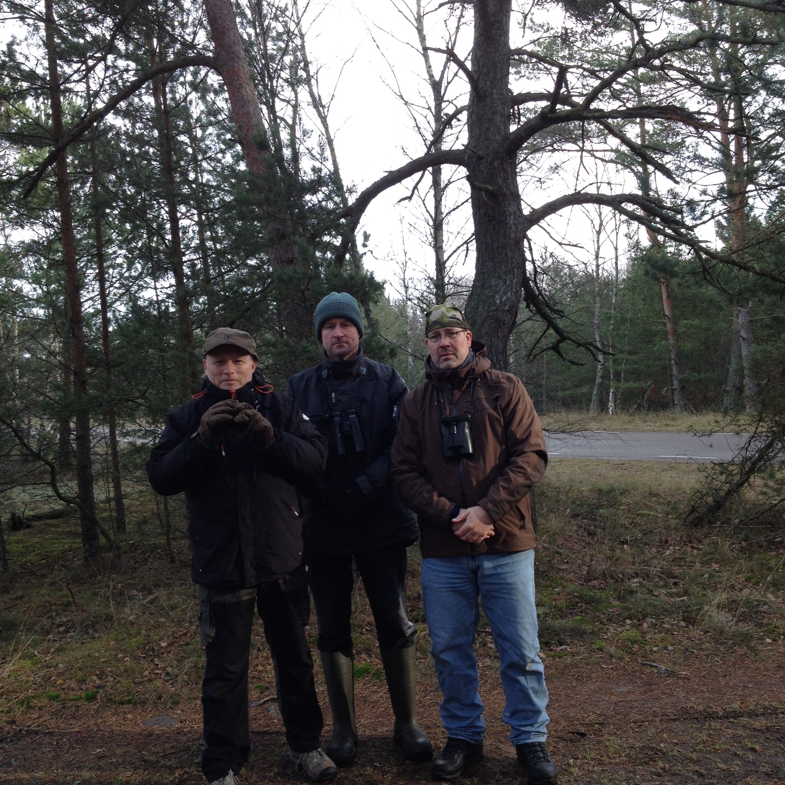
Kl. 07.00 samlades lag Evefalkarna hemma hos Tony i Björkenäs. Trippmätaren nollställdes i den ännu ganska mörka februarimorgonen och vi rullade igång Hasses Renault Megane med destination Kristianopel. Väl framme kollades först ringmuren vid Rosengården av och sedan blev det promenad genom de pittoreska smågatorna mellan husen bort mot hamnen och stora ringmuren. Arterna droppade in lite med jämna mellanrum och när vi ansåg oss klara med lokalen hade vi fått runt 35 arter. På topp låg varfågeln ute på näset. Arter som ejder och svärta lyste med sin frånvaro.
Färden styrdes nu mot Björkenäs och Tonys fågelmatning. På vägen söderut drog vi in bl.a. vinterhämpling som oväntat visade sig med en stor flock som sattes sig på ledningarna över en äng. Nu var humöret i topp! Väl framme vid matningen så tillkom några arter som rödhake och större hackspett medan andra arter, som tidigare i veckan visat sig nästan alltid, var som försvunna. Retligast var nog stjärtmes som skulle visa sig bli en av dagens dippar. Efter ett besök på matningen i Sibbaboda drog vi ner till havet med utsikt över Långaskär. Här lyckades vi få in målarterna blå kärrhök och fjällvråk men missade 3 snatteränder som bara L-G hann se innan de la sig bakom ön. När vi lämnade Sibbaboda började en viss oro att gnaga i kroppen gällande tiden vi hade på oss. Vi tänkte inte så mycket mer på det utan drog ner till Sandhamn och därefter Torhamns udde. Efter dessa två lokaler och endast ett par arter till på listan (bl.a. gravand) så gav en titt på klockan riktiga panikkänslor hos oss alla tre. Klockan var redan runt två och vi undrade vad tiden tagit vägen?! Vi fick hoppa över de inplanerade stoppen vid Hallarumsviken och Ådalen i Jämjö. Snabbt drog vi iväg till Ramdala reningsverk i jakt på sädesärlan som setts där på morgonen. Givetvis var L-G och jag och hade pissepaus just när Hasse hittade ärlan och givetvis hittades den inte igen efter att den flugit iväg. Vi tröstade oss dock med en mindre sångsvan och sedan drog vi västerut samtidigt som vi förbannade oss själv för att inte följt vår utlovade strategi att inte sprida på oss med missade arter som följd. Efter ett snabbt stopp i Lyckeby i jakt på kungsfiskaren drog vi västerut mot Göhalvön. Innan ljuset försvann hann vi fylla på listan med arter som smådopping, svärta, sjöorre och sädgås. Nu hade dock tiden runnit oss ur händerna och det var bara att sikta på Prinsgatan 13-15 så vi inte skulle få tidsavdrag till på köpet! Efter en snabb lång dag med en del överraskningar och några otäcka dippar samlades vi för artgenomgång förtjänstfullt ledd av herr Oscarsson. Nu visade det sig att även de andra lagen haft det trögt med många missar så kampen om förstaplatsen ändå blev jämn.

